**Evolución de la producción, el comercio y el consumo de moldes y matrices**

**Periodo analizado: 2006-2017**

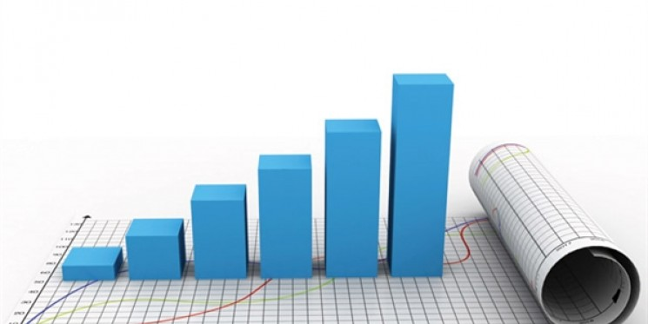

Contenido

Introducción 3

Producción, comercio y consumo de moldes y matrices 4

Análisis de producción, comercio y consumo totales 4

Análisis de la producción por producto 5

Las matrices 6

Los moldes de inyección de plástico 6

Los moldes de inyección de aluminio 7

# INTRODUCCIÓN

FEAMM analiza cada año los datos de producción publicados por el INE, Instituto Nacional de Estadística y los de comercio internacional publicados por el ICEX, Instituto Español de Comercio Exterior. De este modo, conocemos los volúmenes de producción y exportaciones de moldes y matrices de las empresas de nuestro sector y el volumen de importaciones y consumo de los fabricantes de componentes. Se acumulan los datos durante doce años para poder observar la evolución de cada producto.

Existen muchos productos, todos ellos clasificados a través de un código arancelario. Para las importaciones y exportaciones hemos seleccionado los cuatro que entendemos cubren a todo nuestro sector: Matrices o útiles de embutir, estampar o punzonar metales, moldes para inyección o compresión de plástico, moldes para inyección o compresión de metales y moldes para otros procesos.

Los códigos arancelarios analizados son los siguientes:

|  |  |
| --- | --- |
| **CÓDIGO** | **DESCRIPCIÓN** |
| 82073010 | Útiles de embutir, estampar o punzonar metales |
| 84804100 | Moldes para metales o carburos (inyección o compresión) |
| 84807100 | Moldes para caucho o plástico (inyección o compresión) |
| 84807900 | Moldes para caucho o plástico (excepto inyección o compresión) |

Para extraer los datos de producción, hemos consultado la encuesta industrial anual de productos 2017, publicada por el INE, y hemos analizado los productos que se encuentran en el CNAE 25.7, dónde figuran los cuatro productos mencionados anteriormente y otro tipo de moldes.

En las próximas páginas encontrará, para los principales productos analizados, una tabla con los datos de producción, exportaciones, importaciones y consumo. También se incluye una tabla con todos los productos agregados. La producción total de cada producto también se incluye en el estudio.

Con la mayoría de las tablas se incluye una gráfica de la evolución en los últimos doce años. En la gráfica se puede observar rápidamente si la evolución interanual es alcista o bajista.

Nos hemos permitido comentar las principales evoluciones y desviaciones que hemos observado y se destacan los aspectos más relevantes del conjunto o de algún producto en concreto, calculando algunos porcentajes que hemos creído significativos.

Todos los datos de las tablas se expresan en miles de Euros.

Estudio y análisis elaborado por FEAMM. Derechos reservados.

Cerdanyola del Vallès, Barcelona. 31 de octubre de 2018

# PRODUCCIÓN, COMERCIO Y CONSUMO DE MOLDES Y MATRICES

**Las exportaciones e importaciones de moldes y matrices consiguen un máximo histórico.**

Las cifras oficiales de las transacciones de moldes y matrices durante 2017 confirman la globalización del mercado con unas **exportaciones que baten todos los récords**. También las **importaciones han incrementado su volumen**, aunque sin crecer tanto como las exportaciones. Podemos decir que **el consumo interno se nutre más de importaciones que de la producción interna**, que se destina en **casi un 80% a exportaciones**.

**La producción mantiene su senda alcista**, aunque con un leve retroceso respecto al año anterior. Estas cifras confirman el aumento de la capacidad y tamaño de las empresas del sector, siendo **la falta de personal especializado el principal problema del sector**, dado el crecimiento de la plantilla de las empresas y a los pocos alumnos en las promociones de la FP en Fabricación Mecánica que se están cursando.

# ANÁLISIS DE producción, comercio y consumo totales

El siguiente cuadro muestra la evolución de la producción, las exportaciones, las importaciones y el consumo de moldes y matrices en España en el período 2006-2017.

La producción española de moldes y matrices ha retrocedido ligeramente durante el 2017 respecto al 2016, pero **acumula un crecimiento sostenido del 53%** desde su mínimo histórico del 2010. El consumo también ha descendido ligeramente, pero mantiene también su senda alcista desde el mínimo registrado en 2010, desde entonces ha crecido un 68%, principalmente gracias al aumento de las importaciones. **La producción sigue siendo mayor que el consumo**, pero como hemos indicado, se destina principalmente a exportaciones, por lo que **poco más de un 20% de la producción española se destina al consumo nacional**, el resto se exporta.

Las cifras son en millones de €

*Fuentes:*

*(1): INE, Instituto Nacional de Estadística*

*(2): ICEX, Instituto Español de Comercio Exterior*

# ANÁLISIS DE LA Producción por producto

El siguiente cuadro muestra la **producción total de moldes y matrices** en el mismo periodo.

Ni la producción de matrices ni la de moldes de inyección de plástico o de aluminio, consiguen mantener las cifras del año anterior, en cambio, los otros tipos de moldes muestran leves incrementos. En total, la producción consigue mantenerse con un leve descenso del 2%, por lo que **se mantiene en sus valores más altos de los últimos 12 años**.

Tal y como podemos observar en el gráfico anterior, la producción agregada de moldes y matrices en España sigue creciendo desde su mínimo en 2010, **acumulando un incremento de la producción de un 53% en el período 2010-2017**. Estos datos evidencian el **incremento de la capacidad productiva y de la mejora de la eficiencia productiva del sector**.

Las cifras son en millones de €

*Fuente:*

*INE, Instituto Nacional de Estadística*

# Las Matrices

La producción de matrices, pese a su leve descenso, sigue situándose en valores anteriores a la crisis, equiparándose a las cifras de 2006- 2007. **Las exportaciones han crecido un 86%** y **marcan un récord histórico**, superando incluso a la producción. Esto puede deberse a varios motivos, pero apuntamos que uno de ellos son los proyectos iniciados en 2016 y exportados en 2017 y otro a importaciones parciales. **El consumo interno cae significativamente un 71%**.



# Los moldes de inyección de plástico

El consumo de los moldes de inyección de plástico también desciende ligeramente, y también lo hace la producción, aunque en menor medida gracias al aumento de **las exportaciones, que han crecido un 56% respecto al 2016**. También crecen las importaciones que, aunque lo hacen levemente, siguen una tendencia alcista que hace que superen ampliamente las exportaciones, siendo la del **2017 la cifra de importaciones de moldes de inyección de plástico históricamente más alta, con 202 Millones de € importados**.

# Los moldes de inyección de aluminio

Los moldes de inyección de aluminio también siguen una tendencia al alza y **duplican su producción desde el mínimo histórico del 2009**, aunque hayan descendido un ligero 6% en 2017. El consumo ha descendido en la misma proporción mientras que las exportaciones se han incrementado un 15% y las importaciones un 9%, siguiendo ambas una tendencia de crecimiento moderado.

Además de los moldes y matrices citados, se han analizado otros moldes como los de vidrio, de cajas de fundición y otros moldes de plástico y aluminio que conforman el total del sector y que están incluidos en las cifras de producción, el comercio y el consumo totales.